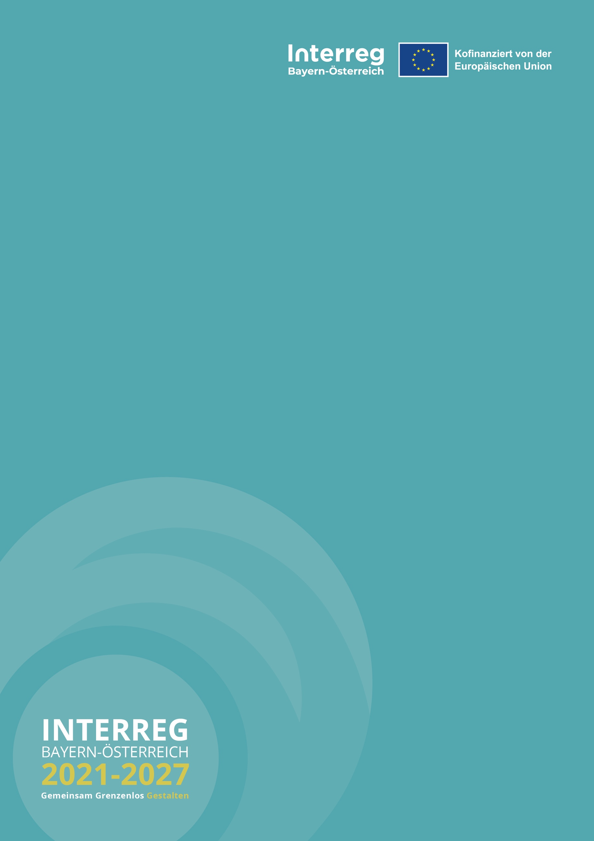

Antragsformular
People-to-People Projekte

Version 2.0
September 2022

INHALTSVERZEICHNIS

A – Projektbeschreibung
B – Projektpartner
C – Projektpartnerschaft
D – Budgetentwurf
E – Unterschriften

HINWEIS: people-to-people (p2p-) Projekte im Interreg Bayern-Österreich Programm 2021-2027 unterliegen einer vereinfachten Antragsstellung und Umsetzung:
- p2p-Projekte können nur im Spezifischen Ziel 7 eingereicht werden & sind als Begegnungsmaßnahme zu qualifizieren
- p2p-Projekte werden analog (ggf. digital wenn digital signiert) bei der zuständigen Euregio eingereicht dieses Formular MUSS verwendet werden
- p2p-Projekte werden erst nach allfälliger Genehmigung durch die zuständige Euregio im Monitoringsystem Jems erfasst
- p2p-Projekte werden ausschließlich als Budgetentwurf abgerechnet und unterliegen dem Leitfaden zur Budgetierung und Anerkennung von Kosten
- p2p-Projekte können max. bis zu 5.000 € an förderfähigen Kosten beantragen – NUR durch den Lead-Partner
- p2p-Projekte werden von einem regional zuständigen Euregio-Gremium ausgewählt
Zur Unterstützung steht Ihnen insbesondere Ihre zuständige Euregio zur Verfügung. Die Kontaktdaten der Euregios sowie weiterführende Informationen und Dokumente bzw. Leitfäden finden Sie auf unserer Programmhomepage (https://www.interreg-bayaut.net/interreg-2021-2027/).

A – Projektbeschreibung

Projektbeschreibung
Name des Lead-Partners
Projekttitel
Projektbeginn (TT.MM.JJJJ)
Projektende (TT.MM.JJJJ)
Projektdauer (in Monaten)
Programmpriorität |  | Priorität 5: Grenzüberschreitende Governance
Spezifisches Ziel |  | SZ 7: Gemeinsamer Abbau von Grenzhindernissen

Projektinhalt
people-to-people Projekt: Ihr Projekt kann als Begegnungsmaßnahme definiert werden, es setzt sich mit dem Begegnen, Kennenlernen und dem miteinander Arbeiten von Menschen aus der Grenzregion in allen Lebensbereichen auseinander. Beschreiben Sie die Art der Begegnungsmaßnahme (Veranstaltung) die Sie für die Bürgerinnen und Bürger in der bayerisch-österreichischen Grenzregion umsetzen möchten.

Bitte geben Sie einen Überblick über Zielsetzung & Inhalt der grenzüberschreitenden Begegnungsmaßnahme:
Beschreibung

Programmindikatoren
Jedes Projekt im INTTERREG BY-AT Programm 2021-2027 muss einen Beitrag zu einem Output- und einem Ergebnisindikator leisten. Bitte geben Sie den Beitrag ihres People-to-People Projektes zu den dafür definierten Programmindikatoren lt. Indikatorenhandbuch an.

Anzahl
Output
RCO 115 – Gemeinsam veranstaltete grenzübergreifende (organisierte) öffentliche Veranstaltungen
Ergebnis
RCR 115N – Berichterstattung gemeinsam organisierter öffentlicher Grenzveranstaltungen durch lokale/regionale Medien beidseits der Grenze

B – Projektpartner

Beschreibung
Angaben sind für alle Partner im Projekt zu erfassen. Ein Nachweis des Rechtsstatus ist von allen Partnern zu übermitteln. Weiter Partner können hinzugefügt werden (Copy + Paste d. Box).

Rolle des Projektpartners |  | Lead-Partner
Kurzbezeichnung der Organisation
Name der Organisation
Abteilung / Einheit / Bereich
Rechtspersönlichkeit
Rechtsstatus (öffentlich (wenn mehrheitlich öffentlich finanziert) oder privat)
Ist Ihre Organisation nach gültiger Rechtslage für die im Projekt durchzuführenden Aktivitäten zum Vorsteuerabzug berechtigt? *
Adresse
Website
Zeichnungsberechtigte Person
E-Mail
Telefonnummer
Kontaktperson
E-Mail
Telefonnummer

Rolle des Projektpartners |  | Projektpartner 2
Kurzbezeichnung der Organisation
Name der Organisation
Abteilung / Einheit / Bereich
Rechtspersönlichkeit
Rechtsstatus (öffentlich (wenn mehrheitlich öffentlich finanziert) oder privat)
Ist Ihre Organisation nach gültiger Rechtslage für die im Projekt durchzuführenden Aktivitäten zum Vorsteuerabzug berechtigt? *
Adresse
Website
Zeichnungsberechtigte Person
E-Mail
Telefonnummer
Kontaktperson
E-Mail
Telefonnummer

Rolle des Projektpartners |  | Projektpartner 3
Kurzbezeichnung der Organisation
Name der Organisation
Abteilung / Einheit / Bereich
Rechtspersönlichkeit
Rechtsstatus (öffentlich (wenn mehrheitlich öffentlich finanziert) oder privat)
Ist Ihre Organisation nach gültiger Rechtslage für die im Projekt durchzuführenden Aktivitäten zum Vorsteuerabzug berechtigt? *
Adresse
Website
Zeichnungsberechtigte Person
E-Mail
Telefonnummer
Kontaktperson
E-Mail
Telefonnummer

Rolle des Projektpartners |  | Projektpartner 4
Kurzbezeichnung der Organisation
Name der Organisation
Abteilung / Einheit / Bereich
Rechtspersönlichkeit
Rechtsstatus (öffentlich (wenn mehrheitlich öffentlich finanziert) oder privat)
Ist Ihre Organisation nach gültiger Rechtslage für die im Projekt durchzuführenden Aktivitäten zum Vorsteuerabzug berechtigt? *
Adresse
Website
Zeichnungsberechtigte Person
E-Mail
Telefonnummer
Kontaktperson
E-Mail
Telefonnummer

*Angaben sind nur zu tätigen, wenn Kosten im Projekt abgerechnet werden. Bei Nicht-Vorsteuerabzugsberechtigung ist eine entsprechende Bestätigung zu übermitteln.

C – Projektpartnerschaft

Beschreiben Sie die Struktur Ihrer grenzüberschreitenden Zusammenarbeit. Welche Kompetenzen und Erfahrungen der einzelnen Partner sind relevant für die Umsetzung des Projektes? Was trägt jeder einzelne Partner zum Projekt bei? Wie möchten Sie sich organisieren, um sicherzustellen, dass die Projektarbeit reibungslos abläuft?

Beschreibung

Kooperationskriterien
Wählen Sie bitte alle Kooperationskriterien aus, die auf Ihr Projekt zutreffen, und beschreiben Sie, wie diese erfüllt werden.

Kooperationskriterien |  | Beschreibung
Gemeinsame Ausarbeitung
Gemeinsame Umsetzung
Gemeinsames Personal
Gemeinsame Finanzierung

D - Budgetentwurf
Kostenplan
Begegnungsmaßnahen bzw. people-to-people Projekte im INTERREG BY-AT 2021-2027 Programm werden ausschließlich als Budgetentwurf abgerechnet. Dementsprechend bedarf es im Rahmen der Projektbeantragung einer detaillierten Projektplanung, welche u.a. die Erstellung und Plausibilisierung eines detaillierten Budgetentwurfs beinhaltet. Dieser Budgetentwurf ist nachfolgend zu erfassen und entsprechend den Ausführungen im Leitfaden zur Budgetierung und Anerkennung von Kosten (in Projekten mit Gesamtkosten bis zu 35.000 €) darzustellen. Die Art der Plausibilisierung beschreibt die Grundlage, auf der die Höhe der jeweiligen Kostenposition berechnet wird und ist im Rahmen der Antragsstellung nachzuweisen.

Kostenkategorie* | ART der Plausibilisierung | Kosten in €
Reise- und Unterbringungskosten
Kosten für externe Expertise und Dienstleistung
Ausrüstungskosten
Infrastrukturkosten
SUMME
* weitere Kostenzeilen können hinzugefügt werden.

Meilensteine
Durch die Plausibilisierung im Rahmen der Projektbeantragung ist für die spätere Abrechnung des Projektes eine inhaltliche Prüfung der Projektumsetzung auf Basis von definierten Meilensteinen, die im Fördervertrag festgehalten werden, „ausreichend“. Erfassen Sie dafür nachfolgend bitte einige, wenige Meilensteine für Ihr Projekt und bringen Sie diese in Zusammenhang mit dem Projektinhalt und den Projektkosten. Ordnen Sie den Meilensteinen die jeweiligen Kosten aus dem Kostenplan vollständig zu und geben Sie ggf. eine Quantifizierung des Meilensteines an, wenn in einem Meilenstein mehrere gleichwertige Maßnahmen erfolgen.

Als Hilfestellung zur Befüllung des Beiblattes werden beispielhaft Meilensteine in kursiv dargestellt.

Definierter  Meilenstein | Zuordenbare Kosten in €  gemäß Angabe im  Kostenplan | Output/Nachweis des Meilensteines | Quantifizierung des Meilensteines
Grenzüberschreitende Veranstaltungen (AT+BY) | 3500 | Bewerbung, Einladung, Teilnehmernachweis | 2
Marketing f. gü Veranstaltungen (AT+BY) | 1500 | Plakate, Flyer, Berichte, … | 2

Projektfinanzierung (Lead-Partner)

Finanzierungsquelle | Summe in € | Prozentanteil
EFRE |  | 75 %
Finanzmittel des Partners*
Förderfähige Gesamtkosten des Partners |  | 100%

* weitere Finanzmittel (bspw. Eigenmittel) bzw. Kofinanzierungsmittel sind anzugeben, eine Kofinanzierungserklärung ist dafür vorzulegen;

ACHTUNG: Mit der Einreichung des Projektantrags bestätigt der Lead-Partner, dass für die beantragten Kosten keine weiteren öffentlichen Mittel beantragt werden bzw. zugesagt wurden, die über die angegebene Finanzierung hinausgehen.

E – Unterschriften
*
Ort, Datum |  | Ort, Datum
Stempel & rechtsverbindliche Unterschrift des Lead-Partner |  | Stempel & rechtsverbindliche Unterschrift des Projektpartner 2

Ort, Datum |  | Ort, Datum
Stempel & rechtsverbindliche Unterschrift des Projektpartner 3 |  | Stempel & rechtsverbindliche Unterschrift des Projektpartner 4

*weitere Unterschriftsboxen können hinzugefügt werden (Copy+Paste)

